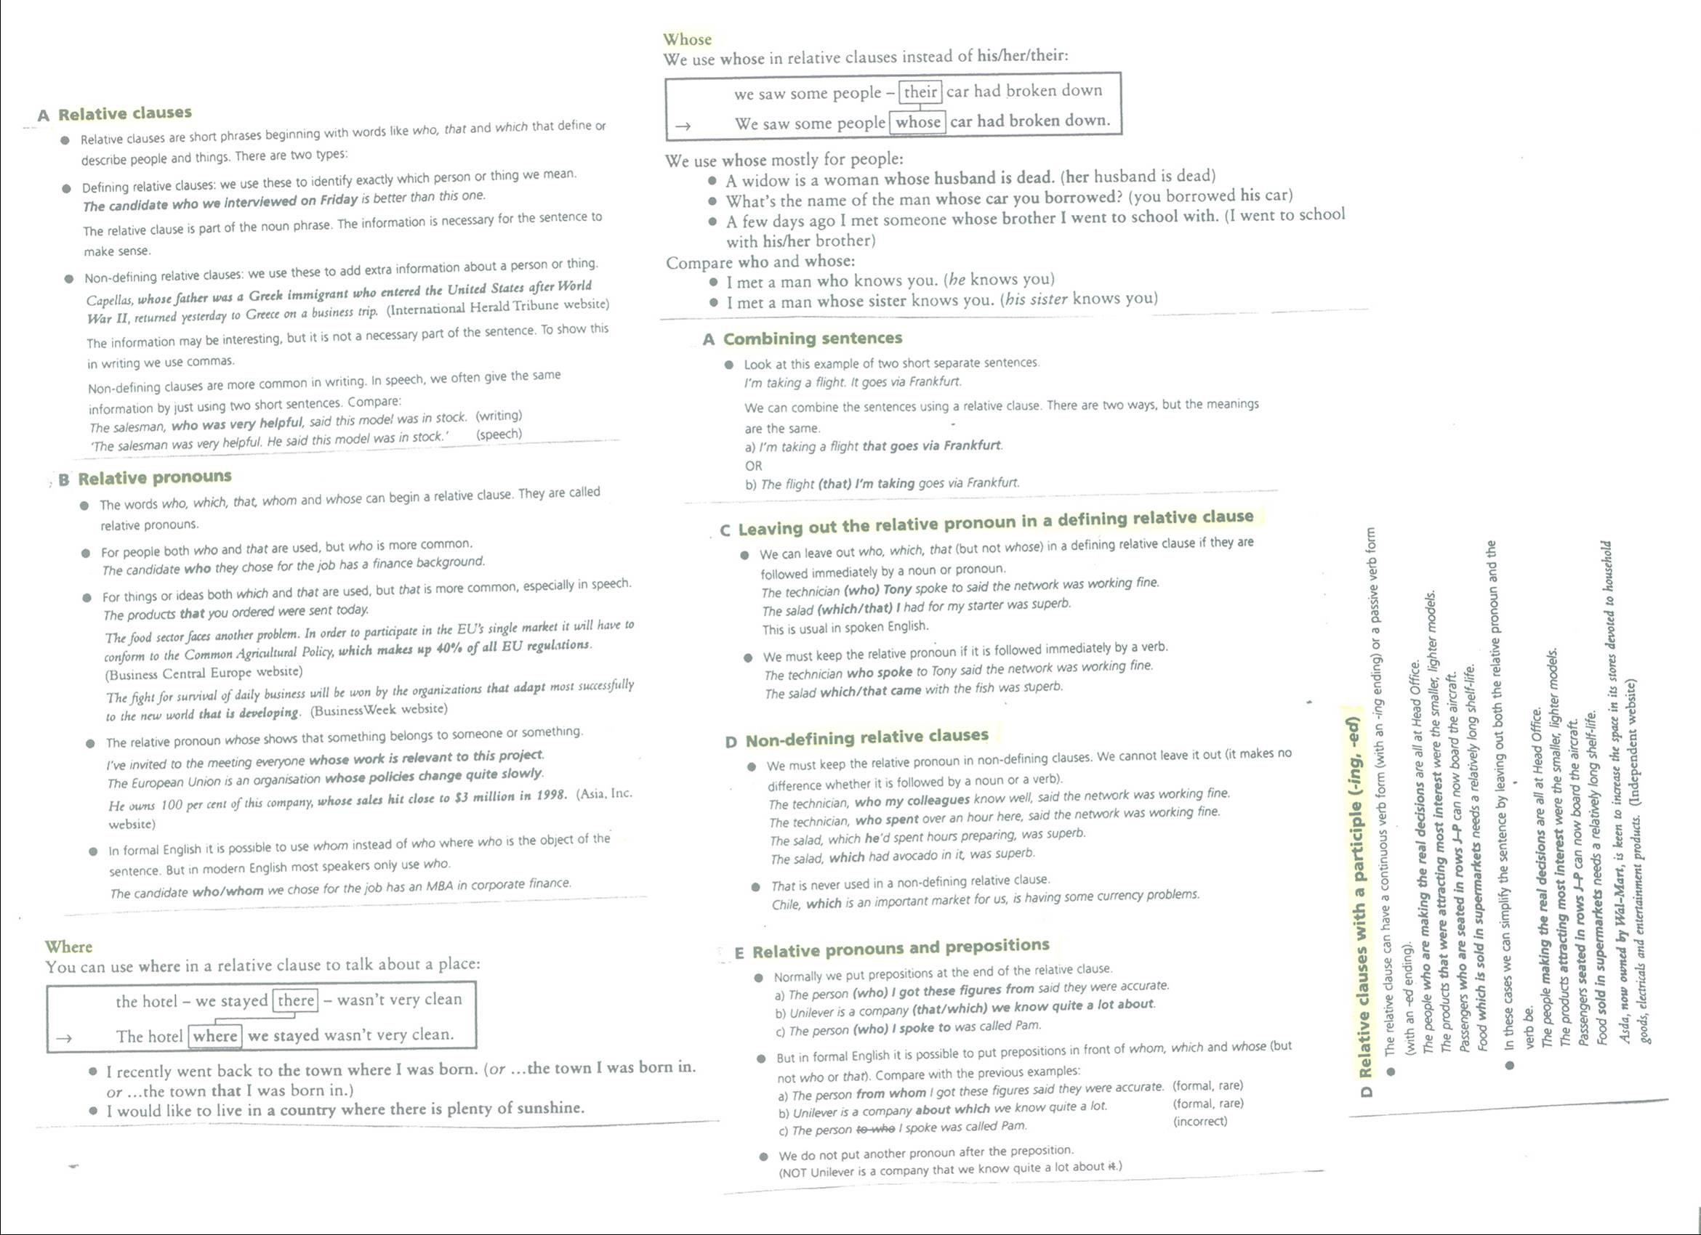

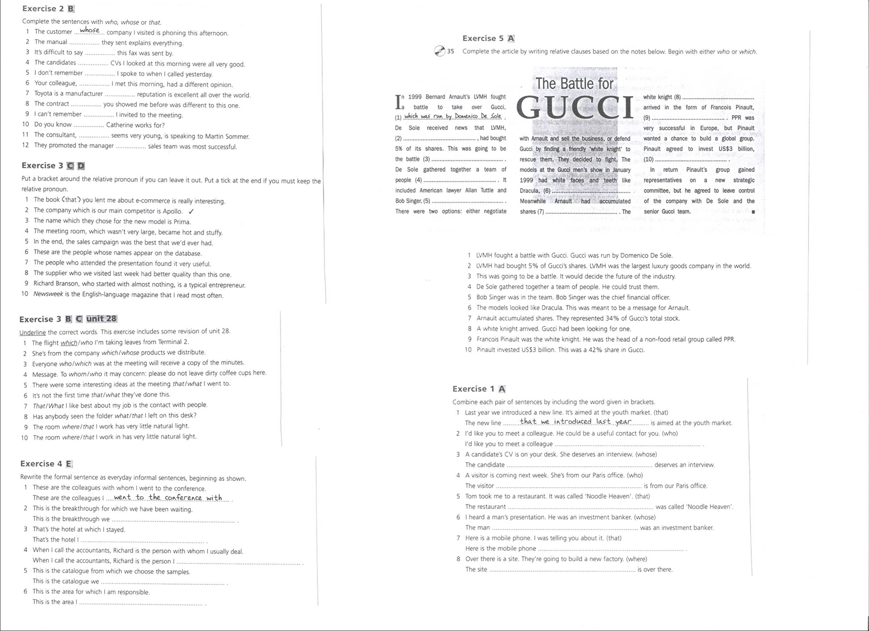

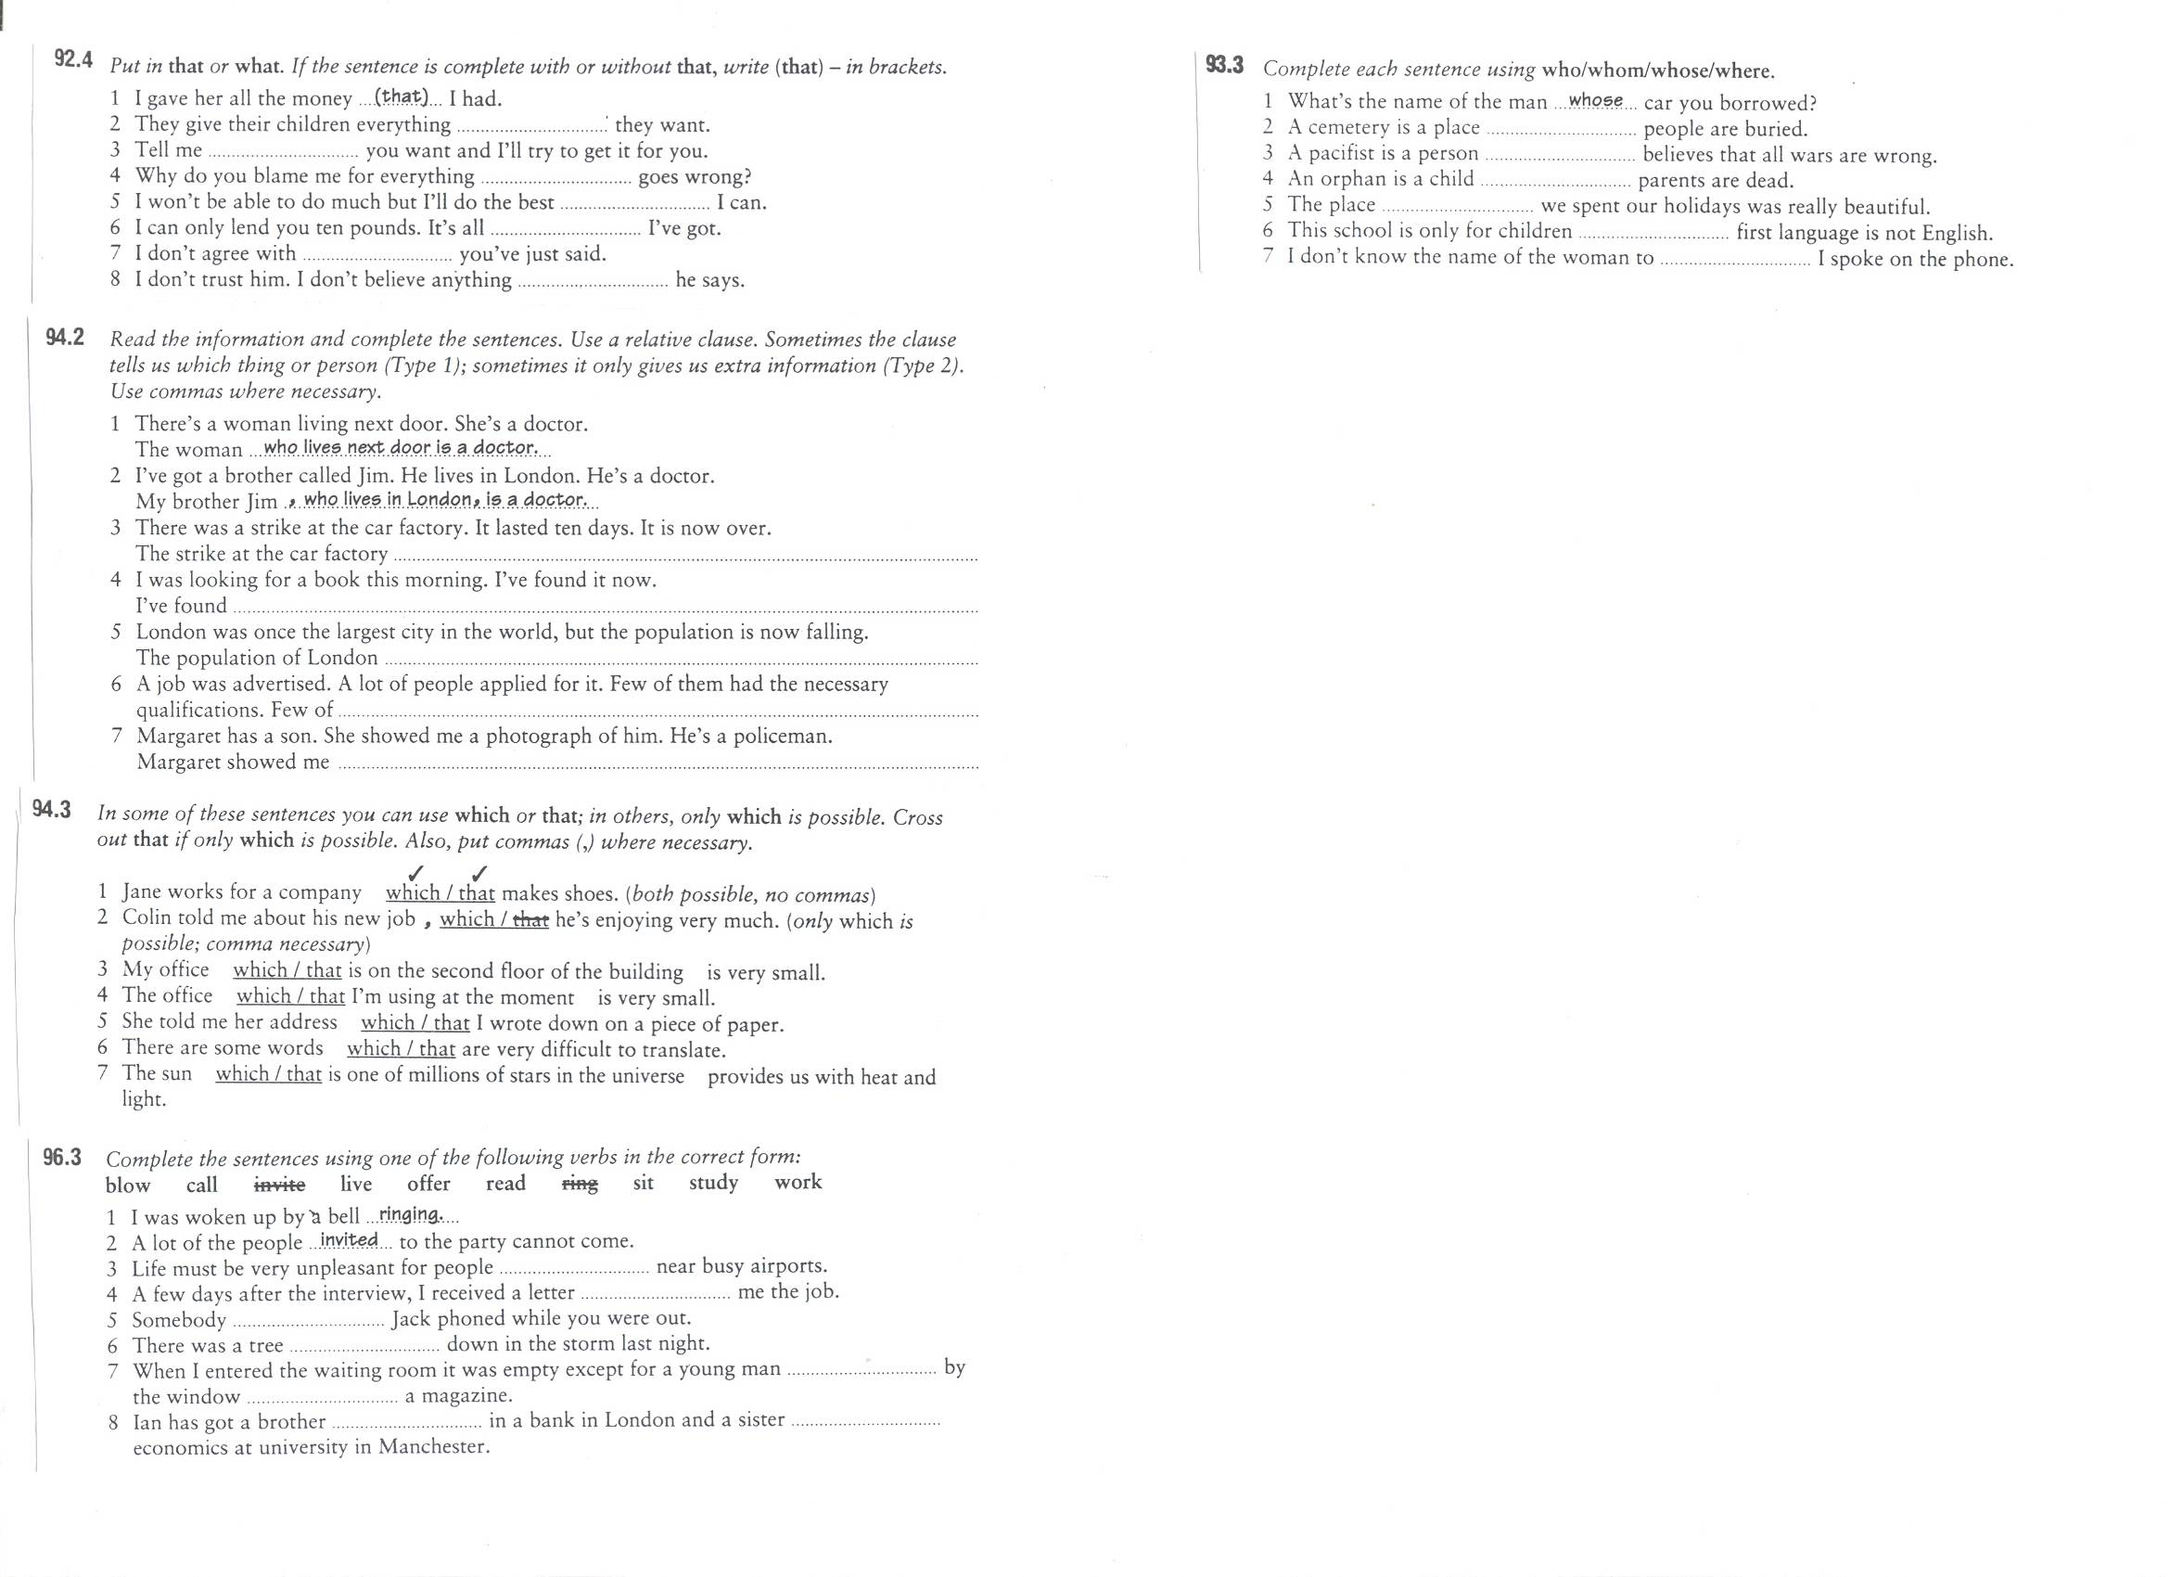
Translate the following sentences into English:

Chtěl bych potkat každého, kdo je tvým přítelem.

Pracujeme ve společnosti, jejíž vedení bylo loni znovu zvoleno.

Tato fúze byla špatně zorganizovaná, což mě velmi rozčílilo.

Viděla jsem nové laptopy, s nimiž budeme pracovat.

Místo, kde jsme se minule setkali, je na druhém břehu řeky.

Mám tři bratry, z nichž jeden pracuje jako účetní v bance.

Písnička, kterou obvykle poslouchám, je už 10 let stará.

Na Vánoce pojedeme do Paříže, která bude určitě nádherná.

Tvoje auto, které je zaparkované u hotelu, bylo velmi špinavé.

Dostávám víc práce, s čímž absolutně nesouhlasím.

